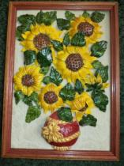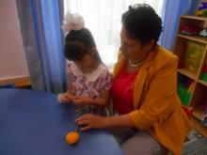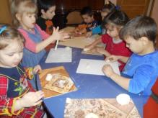

**Программа «Волшебные ручки»**

**Воспитатель Карпова А.Н.**

Программа разработана с **целью** создание условий для формирования творческих способностей учащихся посредством расширения общекультурного кругозора и творческой самореализации личности ребенка.

**Задачи программы:**

1. Развитие коммуникативных навыков.
2. Развитие эмоциональной сферы.
3. Формирование опыта познавательной и творческой деятельности.
4. Ознакомление детей с различными видами декоративно-прикладного творчества.
5. Привитие трудолюбия и стремления с пользой организовать свой досуг.

Программа предназначена для детей дошкольного и школьного возраста.

Программа состоит из двух блоков: солёное тесто и вязание крючком.

**Ожидаемые результаты:**

* Развитие у детей изобразительных, художественных способностей.
* Сформированность у детей нестандартного мышления и творческой индивидуальности.
* Сформированность адекватной самооценки, умения работать руками, выполнять тонкую и кропотливую работу.
* Приобретение навыков работы с солёным тестом и крючком.